Plan proposé

- Introduction générale
  - Contexte IA
  - Objectifs et Résultats attendus
  - Présentation des 12 cas et les 5 cas qui feront l’objet du rapport
  - Méthodologie de recherche

- Etude de cas participation publique
  - Cas COAP
- Contexte, intérêts, problématique de l’étude
- Analyse juridique : existant (en termes de participation publique + Lacunes)
- Recommandations et conclusion partielle
  - Cas Nosy Hao
Pour tous les cas ayant fait l’objet de terrain :
- Contexte du cas + intérêts + problématique
- Présentation du Site
- Déroulement global de la mission
- Méthodologie spécifique
- Analyse juridique : textes
- (si fait) : analyse économique et social
- Présentation des éléments sur terrain
- Analyse écarts /lacunes entre terrain et texte
- Recommandations et conclusion partielle

- Etudes de cas accès à la justice
  - Cas SOALALA
- Contexte
- Présentation du Site
- Déroulement de la mission
- Méthodologie
- Traitements
  - Analyse juridique
  - analyse économique et sociale
- Tableau d’analyse des Indicateur IA par niveaux de plateformes
- Résultats
- Recommandations
- Conclusions
  - Cas bois de rose

- Etudes de cas accès à l’information
  - Cas Rio TINTO QMM
- Recommandations et conclusion générale

- Etudes de cas accès à la justice
  - Cas SOALALA
a) Contexte
L’étude de cas « braconnage et exploitation illicite de l’Angonoka dans le Parc National de Baie de Baly » fait partie des études de cas en matière d’accès à la justice, et fait partie des douze cas d’études, retenues par la Coalition TAI Madagascar, validées par le Comité de Pilotage, pour faire la situation en matière d’Initiative d’Accès (IA). L’étude a été confiée à l’équipe de chercheurs issus des institutions membres de l’Alliance Voahary gasy (AVG) : SAGE (Service d’Appui à la Gestion de l’Environnement) et AIFM (Association des Ingénieurs Forestier Malagasy).
Problématique
Malgré la mise en place d’une Aire Protégée créer principalement pour la conservation de l’Angonoka, le Parc National de Baie de Baly (créé en 1997 par le décret n° 97 – 1452 du 18/12/97), cette tortue de tortue à éperon (Geochelone yniphora (Angonoka) à haute valeur de protection, classée comme « gravement menacée », fait toujours l’objet d’un braconnage et d’exportation illicite vers l’Asie (Thaïlande, Malaisie).
Dans la lutte contre le braconnage d’Angonoka, y a-t-il eu prise en compte et application effective d’une justice environnementale et d’accès à la justice pour les acteurs de la préservation de cette espèce endémique ?

Objectifs de l’étude de cas
- Identifier les lacunes dans les lois, les institutions et les pratiques sur l’accès à l’accès à la justice par rapport à la lutte contre le réseau de braconnage à l’exportation illicite de l’Angonoka, une espèce endémique gravement menacée de disparition
- Fournir des recommandations pour combler ces lacunes sous forme de plan d’action pour l’éradication de l’exportation illicite à titre de solution apportée pour aborder les principales faiblesses et qualité de la loi et de la pratique institutionnelle.

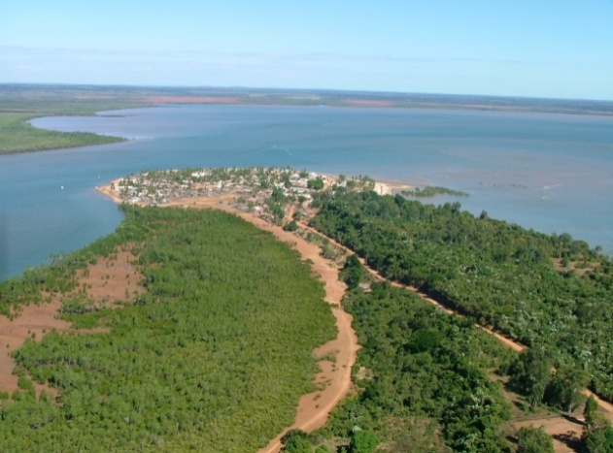
Soalala et vue partielle Baie de Baly Photo MNP

b) Présentation du site
Carte du Parc National Baie de Baly,
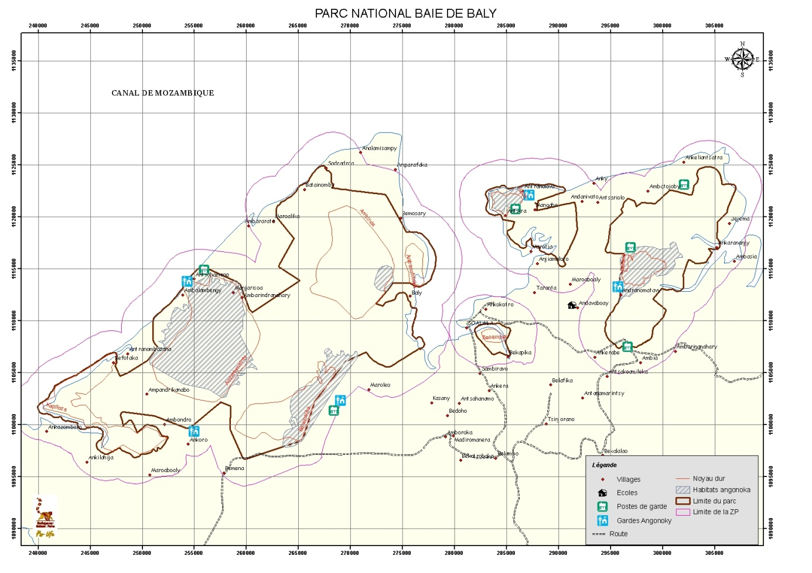
Source MNP
Localisation du Parc National, habitat exclusif de l’Angonoka (parties en hachurées sur la carte-2km²) qui est à 150 km au Sud Ouest de Mahajanga:
- Pays : Madagascar
- Région : Région de Boeny, dans le Nord- Ouest de Madagascar, côté Canal de Mozambique ; Chef lieu de Région, ville de Mahajanga
- District : Soalala
- Communes rurales : Soalala et d’Ambohipaky. Le Parc National se trouve à.Le parc national s’étend
- Surface totale du parc : 5.7142 ha.
- Routes d’accès : traverséé par Bac de la baie de Bombetoka vers Katsepy, puis par la RN T 19 voie routière qui relie Katsepy à Soalala ( durée de voyage 08 heures en 4x4 , route praticable de Mai à Novembre).
- Climat : chaud et sub-humide avec une saison sèche marquée pouvant durer jusqu’à 7 mois (avril en octobre) ; Température moyenne (Tm) annuelle 27,8° - mois le plus chaud, mois de mars avec Tm s’élevant à 28°C, mois le plus froid , mois de juillet, Tm 24,2°C ; pluviométrie 1.774 mm, période sèche de 5 à 7 mois à compter du mois de mai.
- Topographie, pédologie
La région de Baie de Baly longe la zone côtière occidentale de Madagascar et possède l’allure d’une vaste surface sans variation topographique remarquable. Les points de plus hautes altitudes avoisinent 50 m dans la partie Ouest et 80 m dans la partie Est.
En grande partie, la région repose sur un substrat géologique de type carapace sableuse qui recouvre les roches gréseuses et calcaire sédimentaire caractéristique de l’Ouest de Madagascar.
Neuf types de sols ont été identifiés mais les sols ferrugineux tropicaux couvrent environ 70% de la région et les sols hydromorphes en couvrent 16% sous la formation graminéenne sur les dépressions ou la mangrove
- Hydrographie
Les fleuves de KAPILOZA et ANDRANOMAVO sont les plus importants et remarquables dans la région et se jettent respectivement dans le Canal de Mozambique et dans la Baie de Baly. Kapiloza constitue la limite Sud du parc .En outre, plusieurs lacs permanents s’y trouvent à savoir le Lac Sariaka, Atsandramatsibe, Atsandramatsikely, Ankidroabe.
- Description humaine
75 % de la population de la région de baie de Baly appartient à l’ethnie Sakalava, et le reste est formé par des migrants tels les Betsirebaka, Betsileo, Merina, Bara, Tsimihety et les Antandroy. Environ 98 % de la population appartient au monde rural, dont :
- 68 % sont des agropastorales
- et 30 % sont des pêcheurs traditionnels.
Les Sakalava riziculteurs de continent sont appelés « Sakalava antety », tandis que ceux qui vivent sur le littoral sont désignés de « Sakalava aranta » ou « Antalaotsy ».
Cette population pluriethnique vit en bonne relation et se répartit dans des villages ou hameaux ou campements saisonniers, dans la plupart des cas, ethniquement homogènes. Dans l’ensemble les lieux d’habitations sont très dispersés. La densité de la population est donc très faible et une population jeune.

c) Déroulement de la mission
L’étude de cas s’est basée sur une mission de descente sur terrain, qui s’est déroulée du 15 au 28 mai à Mahajanga et à Soalala. La mission a été composée par :
- les Chercheurs de l’Initiative d’Accès (IA) : RANJATOSON Miarisoa Miora –SAGE et RAONINTSOA Paul-AIFM
- et par des accompagnateurs, formés par Solomon RANDRIAMAHAFALY Consultant juridique, Robert BOUROU (DURRELL), le Directeur du Parc national Baie de Baly -MNP et du Chef de secteur-MNP. (Programme détaillé voir en annexe)

d) Méthologie spécifique de l’étude de braconnage de l’Angonoka
Sur la base de cette méthodologie commune pour les 12 études de cas, le consortium a proposé une démarche ascendante de série d’enquêtes auprès des acteurs de la conservation, en remontant la filière de braconnage à partir des sites de collectes (Villages et Fokontany de la zone périphérique du Parc National baie de baly). Les collectes d’information remontent ensuite les différents niveaux administratifs, concernés par le trafic et l’exportation illicite de la tortue à éperon.
La première partie de cette descente est formée par une phase préparatoire, avec le Gestionnaire du Parc National – MNP et son partenaire DURRELL ainsi qu’avec la Plateforme de concertation pour la conservation de l’Angonoka, structure mise en place par le Ministère de tutelle du Par et le MNP au niveau du District de Soalala. Cette plateforme regroupe tous les services techniques, Collectivités décentralisées, partenaires techniques ainsi que les forces de l’ordre, concérnés par la lutte contre le braconnage. Les informations sur les 28 dossiers envoyés à la juridiction de Mahajanga (liste établie par DURRELL, depuis 2001), ont servi de référence de base pour les travaux préparatoires qui a été complété sur place par des :
- Etudes de zonage du Parc national et des noyaux durs formés principalement par les habitats naturels de l’Angonoka
- Etudes du contexte sur la base des dossiers déposés à l’encontre des trafiquants
- Etudes des dernières actions de luttes menées par MNP - Direction du Parc National, et ses proches partenaires – Durrell
- Identification des « zones rouges » en termes de sites principaux de collectes et de braconnage d’Angonoka
- Examens des dossiers sur les aspects juridiques avec les acteurs de la conservation.

Les descentes sur sites , lieux de collectes et de braconnage dans les zones périphériques du Parc, ont permis de mener des entretiens, enquêtes et observation avec les acteurs de la préservation de la tortue e. La rencontre avec la Plateforme de concertation pour la conservation de l’Angonoka a clôturé l’examen des mécanismes de braconnage et de la structure des acteurs de la conservation ainsi que les élements juridiques et opérationnels.
Les enquêtes sur terrains sont basées sur les questions clés et indicateurs basés sur le tableau des indicateurs de l’IA, liés à l’accès à la justice. Ces questions ont servi de trames aux différentes techniques d’enquêtes utilisées, qui ont été formulées de façon ouvertes.

Questions clés :
- Y a-t-il une possibilité de porter plainte contre le braconnage de l’Angonoka ?
- S’il y a des problèmes concernant le braconnage, est-ce qu’il ya possibilité de porter plainte ?
- Y a-t-il une Plateforme de concertation pour la conservation de l’Angonoka (forum) pour réclamer la justice ?
- Y a-t-il accès à l’information ou non accès à l’information sur le braconnage?
- Est-ce que la Plateforme de concertation pour la conservation de l’Angonoka est-elle impartiale ?
- Y a-t-il des textes qui régissent le braconnage ?
- Est-ce que le forum est abordable ?
- Laps de temps entre les plaintes et la prise de décision ?
- Les décisions sont-elles accessibles aux « plaignants » ?, Est-ce qu’il y a accès à la justice ?
- Si une décision était prise est-ce que le forum a la capacité de l’appliquer ?
- Est-ce qu’il y a des suggestions concernant les contradictions du système de justice traditionnel ? et coutumier et le système de justice administratif ?
- La participation des victimes est-elle encouragée de manière active ?
- Dans quelle mesure les responsables (décideurs au niveau déconcentré ou décentralisé) mettent-ils à la disposition des citoyens des informations relatives :
  - à la description du processus de prise de décision et des mécanismes ?
  - aux opportunités de participation qui sont offertes au public ?
- Les participants savent-ils comment leurs apports ont influencé les décisions prises ?
- Les « victimes » ont-ils le droit de participer aux décisions ?
- Les besoins et les intérêts des victimes sont-ils mis à la connaissance des acteurs concernés ?

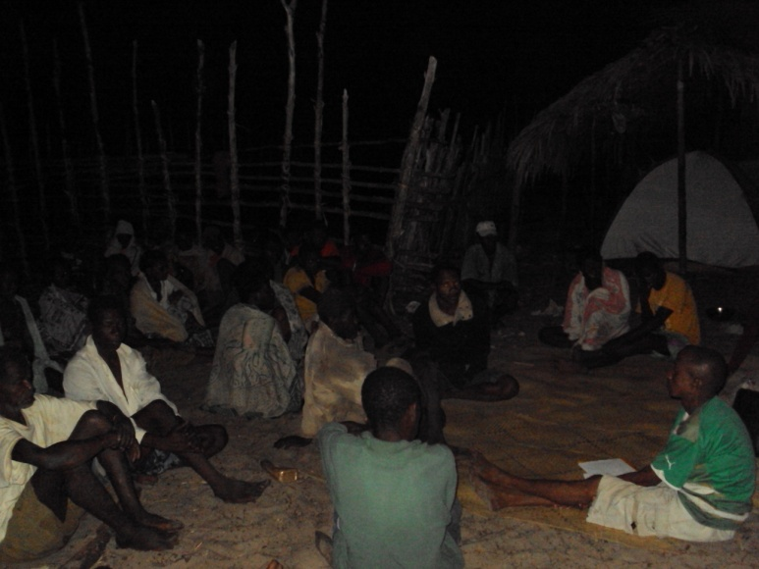 | 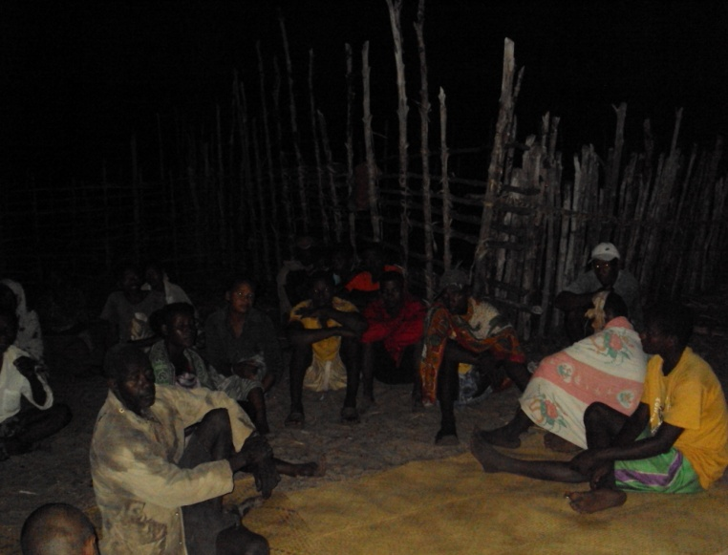
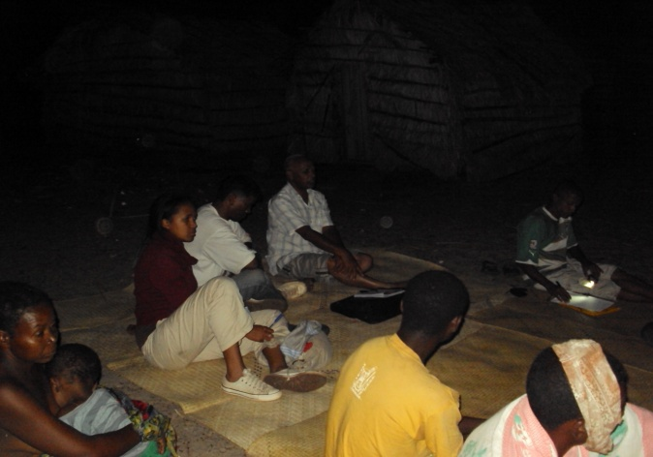 | 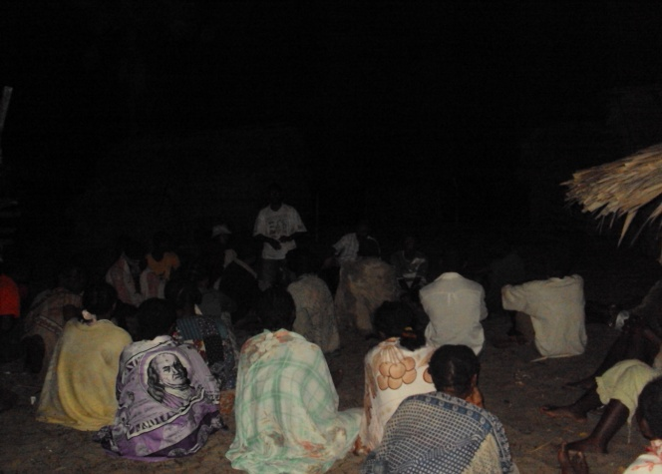
Animation de Réunion villageoise | nuit du 17 mai à Befotaka. Photo Durrell

e) Analyses et Lacunes
Analyse juridique
Parmi les textes en vigueur, les conventions internationales et lois nationales et locales suivantes forment les principaux cadres juridiques de l’étude de cas « braconnage et exportation illicite de l’Angonoka ».

Cadre Juridique | Principaux éléments en faveur de la lutte contre le braconnage | Lacunes
Conventions internationales :
 | Madagascar a signé la Convention sur la Diversité Biologique (CDB), Madagascar en fait partie depuis juin 1992, à Rio. La CDB est un traité juridiquement contraignant international avec trois objectifs principaux:  1) la conservation de la biodiversité,  2) l'utilisation durable de la biodiversité juste et équitable,  3) partage des avantages découlant de l'utilisation des ressources génétiques.  Son objectif global est d’encourager les actions qui mèneront à un avenir durable | Pas de traduction de ces engagements de Madagascar pour enrayer le braconnage de l’Angonoka que ce soit en matière d’efforts des institutions ou de priorisation des dossiers. Les exportations illicites persistent sur l’Angonoka qui fait partie de la biodiverité endémique et gravement menacé de disparition.
 | CITES : Madagascar en tant que membres des parties (pays signataire de la convention) a dressé la Charte de l’Environnement malagasy liste des espèces soumises à la Convention CITES. La faune et la flore de Madagascar sont particulièrement protégées par des mesures d'interdiction, ou du moins, par des réglementations strictes selon la Convention CITES. L’Angonoka, tortue à soc ou à éperon - Geochelone yniphora- figure dans l’annexe I, liste des espèces les plus protégées vis-à-vis du commerce international. L’Angonoka est à Madagascar parmi les gravement menacés d'extinction, dont le commerce international est interdit, sauf dans des conditions exceptionnelles (ex: recherche scientifique). Dans ce cas, un permis d'exportation (ou un certificat de réexportation) et un permis d'importation seront délivrés | Pas d’action engagée par le Gestionnaire CITES à Madagascar, au vu des constats de vente illicite de cette espèce de l’Annexe I en Malaisie et à Bangkok (dernière affaire jugée en Thailande en 2011) ;
Lois Nationales
 | - déclinaisons des Droits fondamentaux, Droit des Humains valables à Madagascar et qui reconnaissent les droits de tout citoyen à l’accès à la justice, à un traitement égal vis à vis de la loi, … | Les témoins issus des villages ressentent plus de « pressions » de la part de la juridiction de Mahajanga que les délinquants eux-mêmes
 | La Loi n° 2004-015 du 19 août 2004, relative à la charte de l’environnement avec des articles qui soutendent la lutte contre le braconnage et la dégradation de la biodiversité :  Art. 3. – L’environnement constitue une préoccupation prioritaire de l’Etat.  Art.4. – La protection et le respect de l’environnement sont d’intérêt général. Il est du devoir de chacun de veiller à la sauvegarde du cadre dans lequel il vit. A cet effet, toute personne physique ou morale doit être en mesure d’être informée sur les décisions susceptibles d’exercer quelque influence sur l’environnement et ce directement ou par l’intermédiaire de groupements ou d’associations. Elle a également la faculté de participer à des décisions.  Art.6. – L’objectif essentiel est de réconcilier la population avec son environnement en vue d’un développement durable. A cet effet, le plan se donne les objectifs suivants :  - Développer les ressources humaines :  - Promouvoir un développement durable en gérant mieux les ressources naturelles ;  - Réhabiliter, conserver et gérer le patrimoine malagasy de biodiversité ;  - Améliorer le cadre de vie des populations rurales et urbaines ;  Art.7. – La gestion de l’environnement est assurée conjointement par l’Etat, les Collectivités décentralisées, les organisations non gouvernementales régulièrement constituées, les opérateurs économiques, ainsi que tous les citoyens. | Les 28 affaires juridiques estées en justice dans les tribunaux et cours de Mahajanga n’ont bénéficié d’aucun traitement prioritaire.  Les plaignants n’ont obtenus de « soutien » et d’encouragement en application de ces engagements nationaux et internationaux de Madagascar
 | Lois forestières  Auxquelles sont soumises les forêts situées à l’extérieur du Parc (zone périphérique), cas des Ala Kiba (forêts d’usage pour les villageois), Complétés par :  - les arrêtés ministériels et interministériels,  - ainsi que par des conventions de collaboration interministérielles en faveur de la préservation de l’Environnement et de la conservation de la biodiversité : Convention MINENVEF- Sécrétariat de la Gendarmerie nationale ; Convention MINENVF- MIN Justice | - Soalala n’a pas bénéficié des dotations de moyens (vedette rapide) en application de la convention interministérielle .  - Les 28 dossiers sur le braconnage n’ont pas reçu de traitement prioritaire au niveau de la juridiction de Mahajanga malgré l’existence de la convention de collaboration  - L’application des lois forestière bénéficie des avantages dans les procédures judiciaires jusqu’au moment où la magistrature a abandonné les Tribunaux Economiques Spéciaux à Madagascar. L’administration forestière formule ses propres « conclusions » pour les affaires forestières estées en justice en tant que « pouvoir public » donc en lieu et place du Procureur de la République. Une discussion et débat est à faire entre environnementaliste (yc l’administration forestière) et la magistrature sur ce point.  D’autre part, cette fonction déleguée par le Procureur n’est pas compatible avec le statut de « Partie Civile », rôle de l’administration quant elle est en situation de demande de « dommages et intérêts » aux délinquants.  Suite à la confusion entre texte applicable dans les zones périphériques, les forêts d’usage ou Ala Kiba ne dispose de DINA écrit et sont gérées de façon approximative et par voie orale par les VNA
 | COAP  Le Code des Aires Protégées-COAP, forme l’ensemble des textes auxquels sont soumis la gestion des Aires Protégées. En attendant la promulgation de la nouvelle COAP ( texte de refonte – 2008), les Aires protégées sont gérées par l’ancien COAP(loi 2001/05). Le tire VII, traitent les infractions, de la procédure et des pénalités, dans son Article 44 (extrait):  Sont qualifiées crimes les infractions suivantes commises au niveau d'une aire protégée du réseau national :  -L’altération irréparable de végétaux, d’animaux, de sites, de monuments ;  -La commercialisation d’un ou de plusieurs animaux sauvages ;  -Les sévices sur les animaux pouvant entraîner la réduction ou la disparition de la capacité reproductive de l’animal ;  -Le prélèvement, la détention, le transport, la vente ou l’achat, et le recel de minéraux ou fossiles ;  -Les activités de construction entraînant une altération irréparable d’écosystèmes et/ou d’espèces animales ou végétales ;  -Les activités industrielles ou minières ;  -Les feux entraînant une altération irréparable d’écosystèmes et/ou d’espèces animales ou végétales ;  -Les défrichements avec ou sans incinération ;  - L’abandon, le dépôt, le rejet, le déversement, l’immersion dans l’aire protégée de produits chimiques ou radioactifs, de matériaux, de résidus, de détritus de quelque nature que ce soit, pouvant nuire à la qualité des eaux, de l’air, du sol ou du site et/ou à l’intégrité de la faune et de la flore ;  En tout état de cause, constitue un crime toute infraction commise dans une Réserve Naturelle Intégrale ou dans le périmètre d’un noyau dur de toute autre aire protégée ; | - Problème lié à la non promulgation du nouveau COAP, car COAP ancien (2001/05) ne traite qu’une partie des Aires Protégées (catégorie I,II et IV)  - Le zonage du Parc n’est pas conforme aux dispositifs de COAP (noyau dur et zones périphériques ; pas de ZUC, ZOC selon définition COAP 2001/05.  - Loi applicable dans zones périphériques (COAP et/ou Lois Forestières), ainsi que structure adéquate : VNA ou Gardien/Agent de conservation,…  - Tous les habitats naturels de l’Angonoka sont circonscrits dans les noyaux durs du Parc National de Baie de Baly. Les actes de braconnage sont, selon le COAP, qualifiés de crimes d’office. Ceci n’est pas observé par la juridiction de Mahajanga
Textes réglementaires au niveau Local : | Les Collectivités Territoriales Décentralisées- CTD, comme la Région, les Communes ainsi que les Fokontany, peuvent adopter des textes locaux suivant les délibérations des conseillers régionaux, Communaux ou des Fokontany.. On a noté surtout l’existence de diverses Conventions sociales :  - ou DINA au niveau des fokonolona, où le braconnage est soumis aux règles qui régissent la sécurité rurale en générale ou la gestion interne des ressources naturelles, sous gestion de la communauté de base (COBA).  - ainsi que des règlements intérieur de la Plateforme de concertation pour la conservation de l’Angonoka au niveau du District de Soalala , qui relie et engage la plateforme avec les acteurs de la conservation à tous les niveaux administratifs (commune, Parc National, fokontany et villages des zones périphériques du Parc | -En matière de lutte contre le braconnage de l’Angonoka, il n’existe pas de textes spécifiques au niveau des CTD  - La plateforme n’a pas suffisamment de pratique suite à sa mise en veilleuse depuis le départ du Chef District il y a un an.

Analyse économique et sociale

La situation économique et sociale de la zone offrent des conditions favorables à l’exploitation illicite des ressources naturelles et plus précisément au braconnage et à l’exportation de l’Angonoka.
- Le Parc National de Baie de Baly est située dans une zone très enclavée (150 km de la ville de Mahajanga, accès de la piste limitée en saison sèche), avec d’immense surface très peu peuplée. L’organisation d’une surveillance et de contrôle est très difficile dans une vaste région.
- En absence de pistes terrestres, les villages côtiers vivent en situation de troc, avec les exploitants des moyens de transports maritimes dans le canal de Mozambique : pirogues et boutres. Or la circulation par voie marine est très peu voire pas contrôlée, les immatriculations de pirogues n’existent pas et normalement sont une attribution des communes, les boutres sont immatriculées dans leur lieu de fabrication, qui n’est pas en général leur lieu de travail.
- Les zones côtières, peuplées par les pêcheurs traditionnels sont en manque de produits vivriers. Les principaux produits traditionnels à échanger contre les produits de premières nécessités sont surtout les poissons séchés, crabes (pêcheurs traditionnels forment 30% de la population) et dans une moindre mesure des produits ligneux (bois de service issus des Mangroves).
De petites exploitations agricoles existent mais ne couvrent qu’une partie des besoins annuels. La zone est soumise à une période de soudure très difficile de 2 mois, janvier et février, en matière de produits vivriers. Les « nouveaux produits » sont formés par l’exploitation des ressources naturelles comme les concombres de mer et ailerons de requin, qui sont exploités plutôt par des salariés saisonniers.

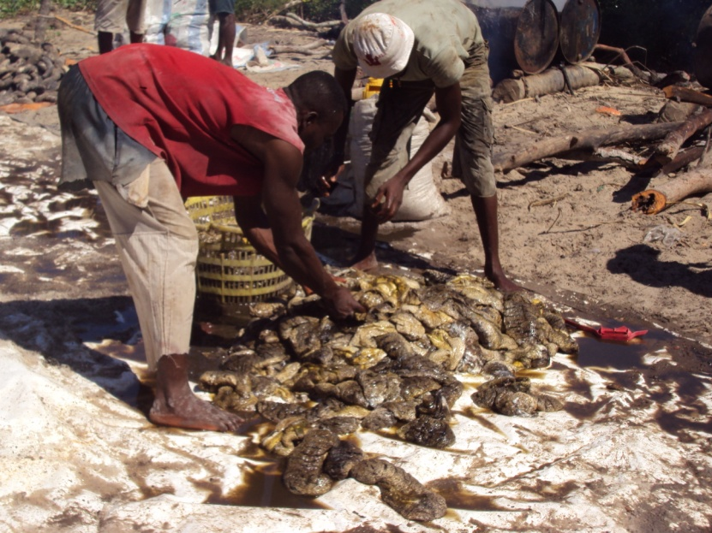 | 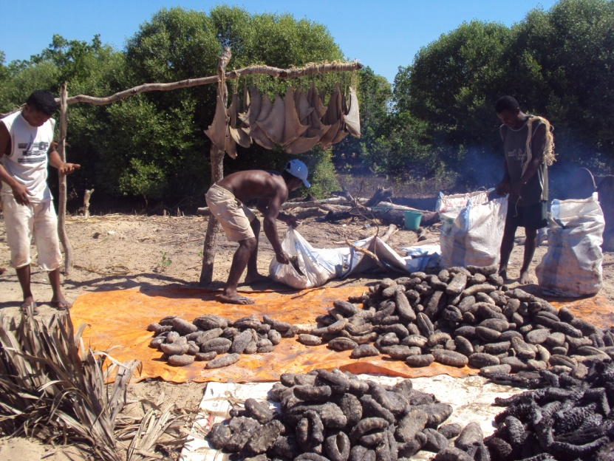

Préparations des concombres de mer et des ailerons de requin à Maroalika. Photo R.Paul
La vente illicite de l’Angonoka offre une « opportunité » aux villageois dans cette économie basée sur le troc. Le village d’Antamboho, selon le président du Fokontany interviewé lors de la mission, comportent plus de population- trafiquants que de non trafiquants.
L’analphabétisation ou le niveau d’éducation très bas sont palpables à travers les difficultés rencontrés par le Parc pour l’établissement des cahiers de suivi des circulations de la population dans les villages des zones périphériques.
La population des zones périphérique est formée en majeur partie par une population rurale pauvre, très enclavée et isolée, et à fort taux d’analphabetisation. Elle peut jouer à la fois le rôle d’acteur de la conservation mais aussi de collecteur d’Angonoka.

En matière économique :
Retombée positive de la création du Parc
La création du Parc a entraîné un investissement économique dans la zone très enclavée de Soalala, qui ne fait pas partie des zones prioritaires des grands projets de développements nationaux.

Le Parc National a aussi réussi à mobiliser des petits projets de développement dans les zones périphérique.

Le Parc, une fois bien en place, va promouvoir la filière touristique dans la zone, va contribuer au développement économique de la commune concernée.

Intérêt économique divergent entre Par cet acteurs économique
D’autre part, cette ouverture « économique » est diversement appréciée, car entraîne certaine perturbation pour les acteurs économiques, traditionnellement peu intéressé à abandonner le système « très rentable » des trocs au bénéfice d’une économie monétarisée. MNP est un des acteurs majeurs de ce changement, avec la société Aquamas – société d’élevage de crevettes, et fait l’objet de certains refus et rejet, entre autre pour un engagement fort dans la lutte contre le braconnage de l’Angonoka.

La filière de braconnage est inique :
- La répartition des revenus issus de la vente de l’Angonoka est faite de façon inéquitable : estimation de valeur d’une Angonoka sur le marché Asiatique : 10 000 euros (150.000.000 ar environ) ; Valeur de vente d’un spécimen au niveau des villages: 10 à 20.000 ariary.
- L’Angonoka subit le revers d’une « mauvaise publicité ». La diffusion de cette valeur « commerciale » de l’Angonoka, dans une zone qui peut avoir 2 à 3 mois de période de soudure en matière de produits vivriers selon la population est une « incitation au vol ».

Les actions de protection n’offre pas de retombée bénéfique pour les communautés locales et pour l’économie en générale

- Pas de mesures d’incitation à la lutte contre le braconnage au bénéfice des communautés locales
- Pas de perspectives de rapatriement « d’espèces exportées » ou de leur valeur équivalente
- Pas de prospection d’actions en matière de levées de fonds pour une pérennisation des actions de conservation à partir de la valorisation : Ferme d’élevage, contribution des détenteurs de spécimen à l’extérieur du pays,…

h) Tableau d’analyse des Indicateur IA par niveaux de plateformes (forum)
Indicateurs IA | Niveau Fokontany : | Niveau PN : | Niveau District : | Niveau Région Boeny | Lacunes
- Y a-t-il une possibilité de porter plainte contre le braconnage de l’Angonoka ?  - S’il y a des problèmes concernant le braconnage, est-ce qu’il ya possibilité de porter plainte ?  - Y a-t-il une plateforme (forum) pour reclamer la justice | Réunion pléinière des Fokontany (ensemble de villages) | Résolution de Conflits par COSAP  Ou par Juridiction de Mahajanga | Plateforme (y compris Région) | Juridiction de Mahajanga : tribunaux et Cours | - Pouvoir de Fokonolona (habitant d’un Fokontany) en matière de constitutions de preuve non exploité dans les enquêtes préliminaires  - Forum à tous les niveaux ayant ses propres règles, et non structurés de façon formelle, mais en plate forme, et n’a pas de force suffisante pour faire face au réseau de braconnage  - Fokontany, PN ainsi que la Plateforme , très éloignés de Mahajanga (à 150km) ont des problèmes d’accès à la juridiction de Mahajanga : ne maîtrisant pas les procédures judiciaires,ont « peur » d’être impliqués dans des affaires judiciaires, très fragile comme témoin devant la barre …
- Y a-t-il des textes qui régissent le braconnage | Dina  COAP | -Règlements internes COSAP  - COAP | COAP  Règlements internes/convention de la Plateforme | COAP  Loi forestière  CITES | - pas de mécanisme d’harmonisation de l’application de COAP pour l’intérieur du Parc et de DINA et lois forestières pour les zones périphériques  - rôles et attributions de
- Y a-t-il accès à l’information ou non accès à l’information sur le braconnage? | PV enquêtes préliminaires en principe lu avant signatures des temoins sur terrain | Réseau interne du Parc en matière de contrôle et surveillance, des gardien jusqu’au Directeur de parc | Rapport issus de Village-Fokontany, PN, | Plaintes issus de Fokontany et District (PV, plaintes,…) | La juridiction de Mahajanga pose de problème aux autres forum pour de raisons procédurielles et d’éloignement par rapport à Soalala
- Est-ce que la plateforme est-elle impartiale | Le niveau fokontany a ses limites avec la notion de respect traditionnel de « fihavanana » et des liens de parentés | La Direction du parc soumise à une forte pression de lobbying local surtout en zone enclavée comme Soalala | Plateforme formée par les différents acteurs | Beaucoup de frustration constatées par les plaignants de Fokontany, Gestionnaires et District (relatif au 29 dossiers recensés par Durrell), suspicion de forte pression de lobbying local surtout en zone enclavée comme Soalala | -  -
- Est-ce que le forum est abordable | Accès gratuit via séance de réunion pleinière | Nécessite des coûts d’élaboration des PV par les OPJ, frais supportés par le PARC |  | - Accès limités par le taux élevé (preuves par écrit) d’analphabétisme  - Coûteux à cause des frais de déplacements ( éloignement par rapport au PN, lieu de braconnage) , les frais de séjour du fokontany vers le district et surtout à Mahajanga, les manques à gagner des plaignants (témoins des fokontany) ;  - Complexités des procédures et
- Laps de temps entre les plaintes et la prise de décision ? | Immédiate | Immédiate |  | Manque de suivi par les plaignants  Décisions non communiquées ou non disponible | Inexistence d’outils de suivi des dossiers pour le Gestionnaire du Parc entraînant l’absence de prise de décision en faveur des plaintes ( absence d’appel, ..)
- Est-ce qu’il y a accès à la justice  - Si une décision était prise est-ce que le forum a la capacité de l’appliquer ? | - COAP encore à vulgariser pour une maîtrise technique (renforcement de capacité et exercice d’application), et bonne compréhension (à traduire en langue officielle ?).  - Biais possible dans l’application de DINA notion de respect traditionnel de « fihavanana » | -Formation de formateur COAP –CITES  - rôle de partie civile non assuré pleinement faute de suivi de systématique de dossier  - Application COAP à rendre effectif | - Formation en COAP  - Rôle de suivi dossier au niveau du Tribunal encore à rendre effectif | Application des décisions selon les textes en vigueur | COAP ne bénéficie pas de considération prioritaire par le Tribunal  - Loi COAP toujours en phase de refonte (2 lois en compétition)  - comporte des articles difficilement applicables (cas de flagrant délit uniquement considéré comme « crime » pour les vols à l’intérieur d’une AP. tout constat de vol à l’extérieur reste un simple délit. Or l’Angonoka ne vit que dans le Parc national de BB  - Procédures complexes d’instruction des affaires de braconnage
Est-ce qu’il y a des suggestions concernant les contraduction du système de justice traditionnel et coutumier et le système de justice administratif ? | - Les délinquants constatés par le Fokonolona, envoyés au tribunal sont souvent « relaxés » pour « manque de charge », ce qui entraîne des « incompréhensions » au niveau du Fokonolona. Renforcement du « pouvoir » du Fokonolona par des preuves par écrites visées par les autorités (Komity, Chef Fokontany, VNA, Gardien, Sojabe) en plus des preuves testimoniales | Confusion entre Gardien censé être le représentant du fokonolona mais en fait choisi et employé de MNP | Manque d’expérience pour cette question | Par simple application de procédures (maîtrise exclusive par les magistrats), le tribunal de 1ère instance peut « détruire » les enquêtes préliminaires et fond des dossiers de braconnage. | Pas d’engagement de la juridiction de Mahajanga pour rendre efficace la lutte contre le braconnage ; maîtrise de procécures souvent utilisées au bénéfice des délinquants et non des « victimes »
- La participation des victimes est-elle encouragée de manière active ?  - Les « victimes » ont-ils le droit de participer ? | En tant que témoin dans les enquêtes préliminaires | En tant que partie civile | Engagement volontaire des acteurs concernés dans le District (plateforme mise en veille lors de l’affectation du Chef District) |  | - Pas de traitement particulier des dossiers Angonoka ;  Pas de soutien particulier au bénéfice des victimes  - Rôle de MNP en tant que partie civile peu ou pas assuré
Dans quelle mesure les responsables Gestionnaires du Parc National mettent-ils à la disposition des citoyens des informations relatives au braconnage (description du processus et mécanismes, prise de décision, …) | Séances d’information/ sensibilisation par les Agents du Parc (Chef de Volet, Chef Secteur, Agents de conservation) | Système de contrôle et de suivi interne au Parc-MNP | Réunion périodique (trimestriel),  Intégration des informations dans les discours officiels faits par les Présidents Fokontany, Maires, Chef District, Chefs de service techniques, |  | COAP, CITES, encore à vulgariser auprès du tribunal.
Les participants savent-ils comment leurs apports ont influencé les décisions prises ?  - Les besoins et les intérêts des victimes sont-ils mis à la connaissance des acteurs concernés ? |  |  |  |  | Pas de restitution systématique des décisions du tribunal ; frustration et incompréhension des informations obtenues sur les dossiers auxquels il y avait eu participation effective de membres du fokonolona  - Dépendances et/ou attentisme de MNP/DURRELL par rapport PV des enquêtes préliminaires, des conclusions du Ministères (DREF-SRIC).  - Manque de suivi et de réactions envers décisions prises par tribunal  - Plateforme Structure en veilleuse, en phase de redynamisation

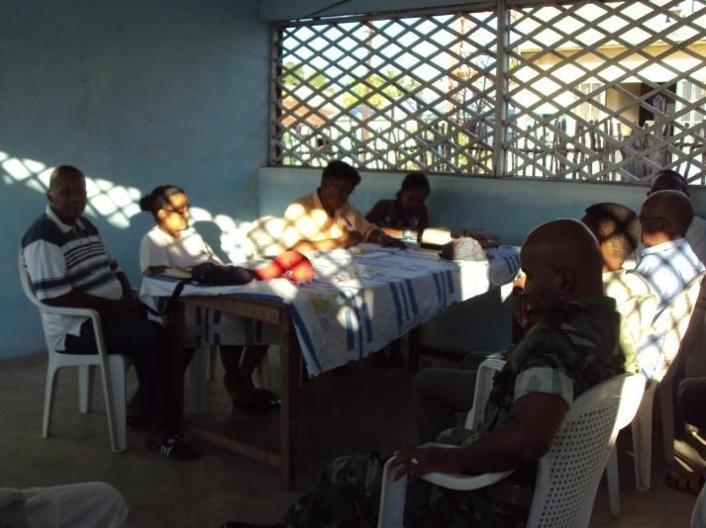
Réunion Plateforme de concertation à Soalala Photo R.Paul
Résultats à partir des éléments sur terrain
Les étapes franchies ont permis de faire les actions suivantes :
- Identification/compréhension de l’organisation du réseau de braconnage ;
- collecte d’information à travers la réalisation d’enquête dans les zones rouges, au niveau des villages fokontany, dans le chef lieu de commune et de district de Soalala (Soalala ville). Les interviews, individuel, avec les focus groupes, les leaders traditionnels et autorités locales ont permis de toucher les membres du fokonolona (Population villageoise), les VNA (comité pour la forêt), Komity (représentant du village au sein du fokontany), Président du Fokontany, Sojabe groupe de femme, groupe de pêcheur,…).
- Les perceptions de l’intérieur et de l’extérieur du parc national de la problématique du braconnage de l’Angonoka ont été recueillies auprès des autorités locales, secteur privé, experts/chercheurs spécialistes du domaine.

La descente sur terrain a permis de visiter et de s’informer auprès de:
- 3 villages (Tanàna) au Sud-Ouest du Parc National : Befotaka, Antsahamena, Maroalika, ainsi que 2 villages au Cord-Est et au centre : Antamboho (village où les non trafiquants se sentent en minorité parmi les villageois) et Baly
- Le Fokontany d’Ankoro (où se trouve le plus grand habitat d’Angonoka)
- Les Commune rurales Ambohipaky et de Soalala
- La Mairie et Le District de Soalala , y.c Plateforme de concertation pour la conservation de l’Angonokade concertation pour la conservation de l’Angonoka d’Angonoka

La visite au niveau de la Région de Boeny a permis de contacter :
- Le chef de District Mahajanga I
- Le Chef de la région de Boeny
- Les Services techniques concernés ou potentiellement utile pour les futures collaborations en matière de lutte contre le braconnage à savoir : Le projet Contrôle et Surveillance des Pêches- CSP , L’Autorité Portuaire et Marine- APMF, Le Service des Douanes niveau poste de Douanes au Port de Mahajanga ainsi que la Police et la Gendarmerie nationale-ZP, intégrées dans le service des douanes.
- les Partenaires d’appui Techniques et Financier : Antenne inter Régionale MNP et DURRELL

Cette descente a permis non seulement de collecter les informations sur le réseau de braconnage et des rôles des partenaires de terrain en préservation de l’Angonoka, mais aussi a permis d’identifier les lacunes des dossiers de la partie civile à l’encontre des « trafiquants ».

- Réseau de Braconnage : Braconnage de l’Angonoka est organisé en réseau. Il est économiquement très puissant avec une structure enracinnées sur les organisations familiales et religieuses des villages. Le Réseau est par conséquent suspecté par les acteurs de terrain comme instigateurs des groupes de pression dans le traitement de dossier sur le braconnage.
Le réseau est constitué par les collecteurs sur terrain, les intermédiaires chargés de l’achat et de transport jusqu’au port d’embarquement vers l’extérieur, les transporteurs et revendeurs au niveau international ainsi que les acheteurs finaux en Thailande et en Malaisie.
- Les acteurs de la conservation de l’Angonoka, « victimes » du braconnage sont formés dans des structures qui s’articulent autour de la gestion du parc (loi COAP) et des partenaires au niveau des service technique et administratifs, qui ont chacun leur propre organisation et règlements. La situation sociale et économique de la population ainsi que cette structuration très disparate, rendent les acteurs « très fragile », face au réseau de braconnage.
Les acteurs de la conservation sont formés par :
- Les membres du Fokonolona (Population des villages), les VNA (comité pour la forêt) , Komity (représentant du village au sein du fokontany), Président Fokontany, Sojabe ...

- Les équipes du Parc national de Baie de Baly, conduites par le Directeur du Parc.

- les Responsables des services techniques au niveau des communes rurales, du District de Soalala et de la Région de Boeny ( Chef de Région, Direction Régionale de l’Environnement et des Forêts /SRIC, CSP, APMF, Douanes, Police Nationale,, Gendarmerie nationale ou ZP

- les Partenaires d’appui Techniques et Financier : DURRELL, Antenne Inter Régionale MNP
(Voir en annexe l’analyse détaillée des acteurs de conservation contactés lors de la mission)

Une initiative d’articulation des efforts a été prise il y a 2 ans, par la mise en place de la Plate forme de Concertation pour la conservation de l’Angonoka, au niveau du District de Soalala, initiative complétée sur terrain par les mécanismes de conventions sociales relevant de la sécurité rurale et de gestion de ressources naturelles.
Toutefois, Il y a imbrication du réseau de braconnage et des acteurs de la conservation, dans la mesure où, les membres du Fokonolona peut jouer les 2 rôles indifféremment (partage en 2 de la population d’un village, cas d’Antamboho, ou un habitant jouant le double rôle- car l’Angonoka est le meilleur produit de troc le plus intéressant, en terme de valeur par unité)

f) Résumée de la situation selon les indicateurs IA
- Les forums existent mais ne sont pas efficaces ;
- Malgré existence de structures de doléances (forum), frustration de tout acteur ayant participé aux actions de lutte contre le braconnage d’Angonoka, du Fonkontany au District jusqu’au niveau Région (SRIC): 28 dossiers envoyés au Tribunal, décisions non disponibles, délinquants allants jusqu’à « narguer » les plaignants – retour des personnes déférées à Soalala en même temps que la partie civile; organisation de fêtes suite aux « relaxes » des délinquants ainsi que plusieurs actes pouvant être assimilés à des « pressions » en l’encontre du gestionnaire et des fokonolona qui ont témoigné au tribunal
- Pas de confiance des acteurs de conservation, accordée à La Juridiction de Mahajanga (Tribunal de première instance, cour criminelle,… ).
- Suspicion de « lobbying de grande famille de Soalala » qui a ses propres embranchement jusqu’au niveau du Tribunal. Les membres du VOI témoins ont été « bombardés » de question en tant que « délinquants » et non en tant que « témoins ».
- A tous les niveaux, des imperfections ont été constatées en matière de constitution du dossier, offrant ainsi au tribunal « des marges de manœuvre officielle », pas toujours au bénéfice du dossier
- L’accès au tribunal de première instance de Mahajanga reste « très difficile » pour les plaignants de Soalala et du parc national (accès très difficile, coûts des séjours à Mahajanga, procédures complexes) d’où une « frustration généralisée » suite aux décisions du tribunal
- Les textes et les procédures ne sont pas toujours disponibles ni comprises par les acteurs à tous les niveaux du Fokonolona au niveau Région.
- Pas de suivi des affaires juridiques par la partie civile (MNP, DURRELL)
- Les Services techniques constatent une maîtrise et la mise à disposition de textes, imparfaites
D’autres lacunes sont aussi à signaler :
- Le niveau d’instruction faible de la population en général, et celle des fokontany autour du Parc national, en particulier
- Aucune organisation précise ne soit en place, le fokontany a établi un ensemble de règlementation interne sous forme de dina (conventions sociales en matière de sécurité) qui constitue une balise contre les mauvaises pratiques sur le site à protéger. Mais l’application n’est pas encore effective.
- A cause de l’enclavement de la zone, les échanges d’information et la communication avec les partenaires et les autorités locales sont très difficiles. La couverture des réseaux téléphoniques, la communication entre les gestionnaires sur terrain et MNP pourrait être difficile
- Pas d’inventaire de suivis prévus pour les ressources
- La superficie de la zone définie pour le bois d’usage n’est pas très élevée, le parc subit donc des risques, des menaces.

h) Recommandations
Influencer les Responsables législatifs
- Elaborer la stratégie d’application des textes avec toutes les parties prenantes de la gestion du Parc National et de la conservation de l’Angonoka ;
- Engager les débats entre les différents départements du gouvernement (Ministère de la Justice, Ministère de l’Environnement et des Forêts, ) ainsi que entre les les corps professionnels concernés (Magistratures, Environnementalistes et Forestiers) pour concrétiser la priorisation effective de la conservation de l’environnement, aux engagements de l’état Malagasy que ce soit au niveau National qu’international
- Divulguer et Rendre opérationnel le nouveau COAP (2008) ;
- Divulguer et Rendre opérationnelle la nouvelle Charte de l’Environnement (2010) ;
- Former et appuyer er les acteurs de la gestion du Parc National et de la conservation de l’Angonoka sur les procédures juridiques, l’instruction des dossiers, la vulgarisation des textes utiles ;
- Rendre obligatoire l’Immatriculation des pirogues ;
- Recensement des arrêtés régionaux en matière de taxes et ristournes au bénéfice des Collectivités Territoriales Décentralisées – CTD- : Régions, Communes et Fokontany ;

Collaborer avec la société civile
- Former les acteurs sur les procédures juridiques, l’instruction des dossiers, vulgarisation des textes qui régissent la gestion des ressources naturelles ;
- Des sessions de « simulations » de témoignage à la barre pour les VOI sont aussi proposées à titre de renforcement de capacité; Le recours à un « conseiller juridique » ne serait qu’à titre didactique, toujours à titre de renforcement de capacité des communautés de base pour et pour paliers à ces « faiblesses » du dossier ;
- La constitution systématique d’une preuve écrite par les fokonolona (ou village) et à soutenir par des formations pratiques sur terrain : Consolidation des preuves affectées par le fokonolona visées par les autorités (VNA, Komity, Gardien, Agents de Parc) ;
- Renforcer l’utilisation des outils de gestion du Parc : cahier de visite, COAP, le plan d’aménagement du parc… ;
- Mettre à disposition des cartes auprès des autorités de gestion et aux communautés ;
- Redynamiser la plateforme de concertation pour la conservation d’Angonoka, dirigé par le Chef de District de Soalala (Renforcement de capacité et de structure) pour une lutte efficace contre le braconnage ;
- Mettre en place une forme d’organisation pour améliorer la surveillance : renforcer le « andrimasom-pokonolona », et la relation entre autorité et fokonolona
- Rationnaliser la gestion du parc par la mise en rotation des personnels c’est à dire affectation ou permutation des agents sur terrain
  - Prise en considération des preuves rapportées par les membres de fokonolona (attestation,…)
  - Qualification en matière de témoignage, encourager la dénonciation des infractions
- La partie civile doit assurer pleinement son rôle (MNP, DURRELL, Canforêts ( ?)) : assister au déferrement, si nécessaire s’opposer à la décision de mise en Liberté Provisoire (LP) dans les 24h et s’adresser donc au Greffe du tribunal à cet effet.
- Améliorer la fluidité des informations et communication entre le terrain et les autorités supérieures hiérarchiques
- Implication et concertation des communautés locales dans tout le processus de mise en place constituent un garant pour la réussite de la gestion du parc : l’extension du parc, la prise de décision à concerter avec le fokonolona

Promouvoir des actions IEC
- Renforcer les sensibilisations concernant l’importance des attributions du fokonolona, notamment en matière de lutte contre les exploitations illicites
- Rendre opérationnel l’Organisation d’un réseau interne de la plateforme au niveau fokonolona et les autorités locales
- Elargir et améliorer la relation entre les acteurs
- Partager effectivement les renseignements et les informations
- Vulgariser, diffuser, appliquer des textes en vigueur aux acteurs concernés
- Améliorer la collaboration entre les acteurs œuvrant dans la surveillance marine et côtière (CSP, Service de Pêche, ZP, douanes
- Mutualité des relations internes à la base

Prévoir des appuis matériels et techniques pour les gestionnaires et les acteurs concernés à la gestion du parc
- Dotation des matériels et des moyens de travail pour le Parc en proportion avec les enjeux et les volumes de travail
- Amplifier la motivation pour la conservation des ressources naturelles
- MeilIeure implication et concertation des communautés locales dans tout le processus de mise en place et de gestion du parc

i) CONCLUSIONS

- Les forums existent mais ne sont pas efficaces, des plateformes pour déposer des plaintes vis-à-vis des braconniers existent, et constituent des étapes à franchir avant la confrontation entre les acteurs de conservation et les délinquants, constituée par la juridiction (Cours et tribunaux) de Mahajanga
- L’accès à la juridiction de Mahajanga reste « très difficile » pour les plaignant de Soalala et du parc national (accès très difficile, coûts des séjours à Mahajanga, procédures complexes)
- Les textes et les procédures ne sont pas toujours disponibles ni comprises par les VOI, Fokonolona, Gardiens,….
- Difficultés pour assurer un bon suivi des affaires juridiques et de partages des verdicts de procès -décisions du tribunal (accès payant, ou par le concours d’un avocat lui aussi à renumérer) d’où une « frustration généralisée » des acteurs de conservation ;
- Les Services techniques constatent aussi une maîtrise et disposition de texte imparfaite
- L’état ne fait pas d’effort pour le rapprochement de la justice avec les communautés de base (fokonolona), ces dernières « évitent » au tant que possible l’implication avec les procès.

Si on repose ici les problématiques du braconnage d’Angonoka qui sont :
- Malgré la mise en place d’une Aire Protégée créer principalement pour la conservation de l’Angonoka, le Parc National de Baie de Baly (créé en 1997 par le décret n° 97 – 1452 du 18/12/97), cette tortue de tortue à éperon (Geochelone yniphora (Angonoka) à haute valeur de protection, classée comme « gravement menacée », fait toujours l’objet d’un braconnage et d’exportation illicite vers l’Asie (Thaïlande, Malaisie).
- Dans la lutte contre le braconnage d’Angonoka, y a-t-il eu prise en compte et application effective d’une justice environnementale et d’accès à la justice pour les acteurs de la préservation de cette espèce endémique ?
Les différentes analyses montrent que la réponse peut être qualifiée de « Médiocre » :
En matière d’accès à la justice :
- Des forums existent, la possibilté de porter plainte est surtout offert par la juridiction de Mahajanga. Mais selon le constat des acteurs de la conservation, les plaignants, le forum de Mahajanga n’est pas efficace et ne répond pas aux attentes des justiciables.
- La juridiction de Mahajanga n’est pas impartiale. Les plaignants se sentent même lésés par rapport aux résultats des procès. Sur les 28 dossiers envoyés au Tribunal, les verdicts sont inaccessibles, les délinquants vont jusqu’à « narguer » les plaignants – retour des personnes déférées à Soalala en même temps que la partie civile; organisation de fêtes suite aux « relaxes » des délinquants ainsi que plusieurs actes pouvant être assimilés à des « pressions » en l’encontre du gestionnaire et des fokonolona qui ont témoigné au tribunal
- Les textes qui régissent le braconnage existent, mais l’ignorance des droits et du fonctionnement judiciaires par les acteurs de la conservation entravent leur bonne application
- Entre les droits coutumiers et modernes, les notions très fortes de « parentés et de bonne entente sociale » ou Fihavanana, en milieu rural, constituent des limites pour l’application des droits modernes, surtout quant la population peut jouer à la fois le rôle de « braconniers » et le rôle de « conservateurs »
- La juridiction de Mahajanga est difficilement accessible pour les plaignants de Soalala ou des villages en zone périphérique du Parc national de Baie de Baly : éloignement (150 km au moins), ignorance des droits et du fonctionnement judiciaire, Complexités des procédures judiciaires, analphabétisme et pauvreté de la population rurale, coûts élevés des services et des accès aux verdicts, …
- Le temps entre le dépôt de plainte et la sortie des verdicts est assez long, et n’est pas maîtrisable, car obéit au calendrier propre de la Juridiction de Mahajanga. Pour la cour criminelle par exemple, pour cette année 2011, il n’y aura qu’une session et se déroulera en septembre.
- L’harmonisation des « conclusions » formulées par le SRIC-DREF au nom de l’administration forestière avec celles du Procureur de la république n’est plus assurée, or elles préservent l’intérêt de l’unique administration malagasy. Des rencontrent entre « environnementalistes » et « magistrature » sont à organiser pour assurer une meilleure défense de l’intérêt de l’état.
- Le statut de l’administration forestière ou environnementale en générale qui est à la fois OPJ, défendeur de l’intérêt de l’état et aussi demandeur de dommages et intérêts est à revoir car lui fait assurer des « fonctions » incompatibles, et gênant pour la bonne marche de la justice.
En matière d’accès à l’information
- L’accès aux informations judiciaires est très difficile pour les plaignants, sans le recours à des services payants (accès aux PV et verdicts, avocat).
- Le rôle de partie civile (MNP- Administration de tutelle de l’environnement-Organisation de la Société Civile) n’est pas soutenu pas un outil de suivi systématique des affaires judiciaires, qui devrait faciliter la mise à disposition des informations utiles à tous les acteurs concérnés par la lutte contre le baconnage

En matière de participation publique
- La participation du publique dans les dossiers judiciaires restent mitigées :
- la « peur du tribunal », qui peut entraîner à des situations difficiles à Mahajanga, prime sur l’utilité de témoigner
- l’implication dans le réseau de braconnage est « très rémunératrice » par rapport aux actions de lutte et de conservation

Mais le contexte est favorable pour obtenir un changement à court et moyen terme, compte tenu de l’existence de structures, la technicité des gestionnaires, engagement volontaires des acteurs.
La suite des actions se focalise sur l’amélioration de système de surveillance à très court terme, le renforcement de la capacité des acteurs concernés et d’un offre d’appui juridique l’accès à l’information et à la justice pour plus de transparence dans tout dossier de braconnage
Le plan d’action suivant est proposé pour faire évoluer l’impunité actuelle :
- Organisation d’un atelier de finalisation des recommandations pour la Plateforme de concertation pour la conservation d’Angonoka avant fin juin ;
- Traitement d’un dossier sur le braconnage (dossier ancien ou nouveau) à titre de modèle d’instruction selon les procédures
Préparation d’un projet « hidy trano », sous forme de campagne de lutte intégrale contre le braconnage, en utilisant tous les outils de la justice environnementale (assistance juridique permanent pour tout nouveau dossier, accompagnement de la plateforme de lutte à Soalala,…)

ANNEXES

Annexe 1 : Analyse des acteurs
Dans le cadre de la lutte contre le braconnage, sont résumés ci-après les points forts et points faibles de ces acteurs

Acteurs | Points forts | Points faibles
ZP (gendarmerie nationale) | - Sens de collaboration et de relation  - Motivation bonne, actif  - Disponibilité CSP | - PV d’OPJ établi avec Insuffisance de preuve  - Méconnaissance motif mise en MP  - non maîtrise de texte qui régit la gestion du Parc : COAP  - le comportement des ZP en patrouille ou en brousse : abus, écart de conduite, manifeste  - trafic d’influence au profit des opérations économiques ( concombre de mer, aileron de requin, exploitation forestière, .. .)  - Prévarication concernant la répression des infractions courantes dans leur circonscription
PN (Parc national) | Membre du Réseau des Parcs Nationaux de Madagascar | - Manque de collaboration des services techniques et des autorités locales  - Non maîtrise des procédures judiciaires  - Moyen techniques et financiers limités – Parc en Création
VNA (Comité en charge des Forêts) | - Motivation bonne | - Partage et circulation d’information au sein VNA avec les fokonolona sont faibles  - Action isolées : existence de la menace externe  - Défaut d’uniforme  - Manque de moyen de travail : bicyclette, téléphone
Fokonolona | - Cohésion sociale marquée par la même profession  - Problème lié à l’enclavement  - Information, sensibilisation par les personnels de MNP  -Bonne perception sur l’importance des RN | - Négligence envers les attributions sur la lutte contre le trafic d’Angonoka et toute exploitation illicite  - Problèmes sociaux : infrastructure (école, CSB, points d’eau, électricité) : état médiocre, néant.  - Enclavement  - Transhumance  - Trafic de drogue  - Inefficacité de Andrimasom-pokonolona  - Le niveau d’instruction limité  - Méfiance vis-à-vis de MNP, suite extension du Parc et empiètement limite Parc avec Pâturage  -Manque de support matériel de travail : disposition de cartes de zonage, délimitation physique « Ala Kiba », badge, tenue, TDR (Rôle et responsabilité floue)  - manque de pratique d’application Dina, de COAP  - Manque d’appropriation : dépendance vis-à-vis MNP  - Manque d’importance accordé au dispositif de contrôle et suivi du parc par MNP  - Empiétement du terroir villageois et la délimitation du parc  - Non prise de responsabilité : surveillance côte, la circulation des pirogues surtout les « botry », les migrants c'est-à-dire le registre des visiteurs non à jour
Sojabe | - Dominant  - Facilitateur  - Respect leader traditionnel par l’us et coutume | - lien de parenté et social limite application de dina /lois, répression au sein de la communauté :  - Trafic d’influence
Femme | - Activité professionnelle : même activité que les hommes (toutes pêcheurs)  - Initiation à la création d’une association féminine | - Non respect de leurs droits, privation des droits : humains fondamentaux (éducation, santé,…), mineur  - Inclus dans le réseau de trafiquant (le patron à Bangkok)  - Influence de l’us et coutume
DP /MNP | Collaboratif, actif  La prise de décision sans reproche | - Théorique sur les conditions de travail  - partage d’information fiable  - Existence d’obligation de réserve affiché = un point flou constaté par le consortium  - Manque de suivi issue procédure
Chef secteur | - Dynamique  - Ayant le respect de la hiérarchie  - Elément appliqué, acteur clé | - Non maitrise des points juridiques (COAP, procédures des dossiers)  - Opportunité négligé en matière de prise de décision sur terrain
MNP | - Reconnue par tout le monde | - Insuffisance ressources humaines sur terrain  - sous utilisation compétences juridiques de Partie civile  - Problème délimitation parc méconnue par la population locale
DURELL | - Disposition des matériels : coque  - Facilitateur sur terrain  - Accompagnateur du consortium | - Approche trop « diplomatique »
Plateforme | - Intégration de tous les acteurs dans la Plateforme de concertation pour la conservation de l’Angonoka sous tutelle chef district (président d’office)  - Volonté personnelle par engagement  - Ayant un statut légal et reconnu au niveau local, communal, régional | - Forte dépendance matériel et financière aux partenaires techniques et financières  - Action de la Plateforme de concertation pour la conservation de l’Angonoka mise en veille suite à l’affectation du président fondateur
SRIC | - OPJ suffisant | - OPJ sous employé due aux fautes de moyens  - Inefficacité intervention OPJ en cas FD  - Manque dotation d’uniforme
Commune | - Le présent maire est le président du COAP : représentant communauté  - Valorisation et importance des ressources naturelles dans la circonscription | - Manque d’initiative  - Méconnaissance des attributions évolue à la mairie  - Mauvaise gouvernance  - Faute des moyens  - Non prise de responsabilité : vérification et identification légale de la pirogue
District Soalala et Majunga 2 | - Dynamique  - Disposition d’un arrêté régional signalé | - le chef district à Soalala est nouvellement affecté
CSP | - Envergure nationale  - Utilisation des matériels professionnels et performants  - Action immédiate due au renseignement reçus  - Disposition des informations complètes et précises concernant la navigation  - Ayant une grande collaboration et relation avec le pays étrangers.
APMF |  | - Refus d’information
Douane | - Territoire contrôlé  - Efficacité collaboration avec les services techniques à l’exemple Eaux et Forêt | - Méconnaissance des informations concernant le trafic
DREF/SRF | - Effort, répression des infractions | - Recrudescence des exploitations illicites et le défrichement  - Défaut d’intérimaire CEF à Soalala
Annexe 2 : Déroulement de la mission
Dates | Activités | Personnes rencontrées
14-15 mai 2011 | Déplacement Tanà- Mahajanga- Soalala
16 mai | Phase d’etudes préliminaires :  Visite finalisation programme | - Jean Claude RAKOTONIRINA, Directeur de Parc Baie de Baly - MNP  - Guy Rinah RANAIVOSON, Responsable Volet Conservation-Recherche, MNP  - Olivier Solofotsiraka MAHAVELO, Chef Secteur Parc National Baie de Baly  - Sylvain RAZAFIMANDIMBY, Responsable Communautaire DWCT
17-18 | Descente sur sites, axes Sud PN : Befotaka  Antsahamena, Maroalika, | - VNA  - Komity (fokontany)  - Représentants des femmes du Tanàna  - Représentants des Hommes  - Sojabe  - ouvriers exploitations concombre de – mer Chef d’équipe, plongeurs, préparateurs,…)  - pêcheurs traditionnels,  - Représentants force de l’ordre (2 ZP accompagnateurs)  - MNP- secteur et (Agent et Gardien Parc)
19 AM | Visite de Courtoisie  Réunion d’information | - Mme Henriette, Adjoint du Chef de district ( M. Le chef District et aussi le Président de la Plateforme  - M. Le Maire de la commune de SOALALA , Ali IBRAHIM (et aussi Président du COSAP)  - Commissaire Adjoint Soalala  - Adjoint CB
19 mai PM | Réunion de la Plateforme de concertion | -Mme Adjointe District (convocant)  - Maire Soalala  - mmmm
20 mai | Descente site axe nord : Antamboho et Baly | -chef fokontany Antamboho, Jean Pierre (membre Plateforme)  -VNA, Razafindrazanirina Greviste
21 mai | Déplacement Soalala- Mahajanga
22 mai | Debriefing passage Soalala
23 | - Visite de courtoisie et Requête d’un Bureau de travail auprès de SAGE – Unité Technique InterRégional, UTR)  - recadrage du planning de mission à Mahajanga  - Demande de rendez-vous à Chef de région (le 24 mai à 15h)  - Demande de rendez-vous à DREF  - préparation logistique mission  - préparation de l’édition de PS AVG pour Soalala et DREF | - Coordonateur InterRégional SAGE- Mahajanga
24 | Visite d’info à SRIC intérimaire (Mme Fanjanirina RAKOTOARISETRA, Chef Service Régional des Forêts)  Visite de courtoisie Chef de Région Boeny (15h)  - Première analyse de la liste par l’équipe de Missionnaires, des 29 « affaires » présentées par DURREL  - objet de visite Service Pêche | - Intérim SRIC  - Chargé du Sommier DREF  - Chef Cantonnement forestier - Mahajanga II
25 | - Visite d’échange/recueil d’information aupès de Centre de Surveillance de Pêche – CSP  - Visite APMF | Adjudant Aimé, Inspecteur de la pêche  Tombo José  Justin
26 | Visite Douanes  Visite Komanga | (Chef de Poste Douanes, ZP M. Randriarimanga Justin, Police nationale)  Mme Jemima (association Fampivoarana-journalistes) ; M.Grégoire Président Komanga et Green ; M. Florent, ONG Fivoy
27 | Visite de courtoisie Chef de District Mahajanga I  Debriefing équipe | M. Le Chef de Distric
28 | Déplacement Mahajanga-Antananarivo

